**iBot Pro产品白皮书**

上海智臻智能网络科技股份有限公司

|  |  |  |  |
| --- | --- | --- | --- |
| 版本 | 修订人 | 内容 | 时间 |
| 1.1 | angus | 初版 | 2018-6 |

目录

1. 前言 5

1.1. 目的范围 5

1.2. 产品定位 5

1.3. 名词术语 6

2. 公司简介 8

2.1. 小i简介 8

2.2. 小i发展历程 9

3. 产品概述 12

3.1. 智能服务机器人 12

3.2. 产品架构 12

3.1.1. 机器人前端平台 13

3.1.2. 智能服务引擎平台 13

3.1.3. 机器人统一管理平台 15

3.3. 技术特点 15

3.4. 扩展接口 16

3.5. 技术指标 17

3.6. 优势特性 17

4. 产品主要功能 21

4.1. 智能交互 21

4.4.1 基础智能问答 21

4.4.2 深度推理问答 22

4.4.3 交互拓展支持 23

4.2. 基础管理功能 25

4.4.1 知识管理 25

4.4.2 智能运营 26

4.4.3 素材管理 27

4.4.4 数据分析 28

4.4.5 系统管理 29

5. 产品实施 30

5.1 实施流程 30

5.2 知识建设 30

5.2.1 语言知识库构建 31

5.2.2 业务知识库构建 32

5.3 二次开发 32

5.4 系统部署 34

5.4.1 常规部署 35

5.4.2 扩展部署 36

5.4.3 集群部署 37

**版权声明**

版权所有© 2013-2018上海智臻智能网络科技股份有限公司。

本文档的内容，所有文本全部或部分均受版权保护，上海智臻智能网络科技股份有限公司是本文档所有版权作品的拥有者。除非预先得到本公司的书面授权，否则严禁对本文档进行复制、改编、翻译、发布等等。

本文信息如有变动，恕不另行通知。

本文包含的信息代表目前上海智臻智能网络科技股份有限公司对本文所述内容的观点。由于用户需求、市场和产品状况的不断变化，本文中的信息不代表上海智臻智能网络科技股份有限公司未来的观点，且不能保证本文的内容在未来时间的有效性。上海智臻智能网络科技股份有限公司会根据需要不定期发布本文档的更新与修订本。

**商标声明**

 为上海智臻智能网络科技股份有限公司的商标。

本文中所提到的有关产品或公司的名称均可能为相关公司或机构的（注册）商标。

**注意**

除非特别说明，本文档中出现的智臻科技和小i机器人的名称在本文档中均代表上海智臻智能网络科技股份有限公司。

# 前言

## 目的范围

本文档详细阐述了小i机器人的面向企业和政府的**智能机器人**核心产品iBot的技术特点和功能特性，以便相关人员更好了解产品和指导基于产品的项目实施。

本文档包括公司介绍、产品概述、功能描述、产品部署、知识构建、性能指标等内容。

本文档内容适用于iBot Pro系列产品。

## 产品定位

* iBot本质上是一个实时应答式智能机器人的**生产平台**，支持文本和语音交互方式[1]，并实现了全渠道的接入，如Web、微信、QQ、易信、LINE、短信、微博、桌面客户端、智能手机客户端、支付宝服务窗、IVR、硬件终端等；
* iBot的客户化实施主要包括基于客户特定领域的知识库构建以及和客户业务系统的应用集成两个部分；
* iBot具备灵活可扩展的系统架构，内置小i机器人海量基础语料库，可以快速实施、部署，并提供有效配套工具和服务以支撑系统后期运维；
* iBot应用自然语言理解技术（NLU）帮助企业构建高效先进的智能客服机器人，通过漏斗式的服务方式，显著提升服务效率，分流大量人工压力，降低人工服务成本，有效改善用户体验和提高用户满意度，帮助企业实现传统呼叫中心向智能化客户联络中心的成功转型；
* iBot支持简单场景对话及复杂场景推理的语义处理能力，通过海量的领域知识积累及深度学习技术的整合应用，完成多种复杂场景下应用的深度推理技术应用，实现对中文语义进行深度理解、多轮人机交互、答案生成、情感识别。

## 名词术语

**IM**：即时消息（Instance Message，QQ、微信等）。

**自然语言理解**：**(NLU,** [Natural Language Understanding)](https://www.baidu.com/link?url=88GgVaCr6AmnH4r3utosUvSuXSBGPIhHaLkRi9b5clXRMw7T8WxcZZtdXI9BRPXZoMQRYxOU-I8X8fMNPS00ozWZT14UmlsNHD5TNqFfeG3&wd=&eqid=b779413e00008ad8000000045b2f5020)使用自然语言同计算机进行通讯的技术，因为处理自然语言的关键是要让计算机“理解”自然语言，一方面它是语言信息处理的一个分支，另一方面它是人工智能(AI，Artificial Intelligence)的核心课题之一。**本文中计算机理解的自然语言主要指基于文字的书面语的理解(如文本聊天、自然语言指令、行业知识问答等)，但仍使用自然语言理解这个含义较广的术语。**

**知识库**：(KB, Knowledge Base)知识库是知识工程中结构化，易操作，易利用，全面有组织的知识集群，是针对某一(或某些)领域问题求解的需要，采用某种(或若干)知识表示方式在计算机存储器中存储、组织、[管理](http://www.ahaoz.com)和使用的互相联系的知识片集合。知识库中的知识源于领域专家，包括基本事实、规则和其它有关信息。

**本体知识库：**本体是一种知识组织的理论，是通过概念、术语极其相互关系的规范化描述，勾画出某一领域的基本知识体系和描述语言。基于本体的知识构建目标是捕获相关领域的知识，确定该领域内共同认可的词汇，并从不同层次的形式化模式上给出这些词汇(术语)和词汇间相互关系的明确定义。**总的来说，构造本体知识库可以实现某种程度的知识共享和重用，以及提高系统通讯、互操作、可靠性的能力。**构建本体知识库一般需要领域专家的参与。

**上下文关联问答**：当用户的问题中缺少一些关键信息时，机器人会将这样的问题与用户的上文结合起来进行分析，再给出最合适的答案。一些特定知识点之间存在着关联关系，机器人具有“记忆用户上文”的能力，并能和新的问题结合在一起进行解析并给出答案，体现了机器人问答过程的流畅性和智能性。

**面向口语文本的中文分词：**中文是以字为单位，句子中所有的字连起来才能描述一个意思。把中文的汉字序列切分成有意义的词，就是中文分词，中文分词是中文自然语言处理的基础，中文分词的准确与否，常常直接影响到机器人的智能程度。在中文分词过程中，有两大因素制约分词的准确率：就是歧义处理和未登录词识别。与新闻语料不同，网络环境下中文分词的难度大大增加。新词出现频率、不规范用法率、无标点符号率都比新闻语料高很多，也对中分词提出了更高的要求。小i机器人研发的分词及词性标注引擎，适用于网络环境下的口语化交互式处理特性，相比一般的商业分词引擎，中文分词精度和新词适应性都能更好地满足机器人的特性。

**领域语义库：**小i机器人通过多年积累和数百个项目实施沉淀的数十个行业领域的问答知识，能够快速应用到对应行业的知识构建中，自动完成行业问法的快速泛化，其中包括预置词类，预置知识，预置本体以及抽象语义。

1）预置词类：构成预置知识、预置本体及抽象语义的语义要素，三种类型的知识语义表达由预置词类按照一定的语法构成。

2）预置知识：对领域通用性知识的积累，新录入的知识会优先推荐到预置知识来进行关联进而达到一定的泛化能力。

3）预置本体：预置本体是对领域通用性知识的抽象表达，新录入的知识会在无法推荐到预置知识的情况下推荐到预置本体进而达到一定的泛化能力。

4）抽象语义：抽象语义是对领域预置本体通用性知识的抽象表达，新录入的知识会在无法推荐到预置本体的情况下推荐到抽象语义进而达到一定的泛化能力。

**业务场景：**系统内置的流程编辑器，可以以拖曳元件的形式编辑对话流程，支持文本和语音两种维度的对话流程。此功能可以完成具有流程对话能力的机器人设定，如预约流程等。

**多模型引擎：**系统整合数个自然语言理解模型，完成对不同应用场景的对话支持，其中包括：

1）深度推理模型：依据领域库、本体类关系、意图推理配置等等结合预置于引擎的推理机模块进行的各种对话场景基于意图定位后的进一步推理，完成复杂问句表述多个意图的拆分理解和多轮交互场景的上下文关联等推理能力

2）语义理解模型： 通过语义表达式与普通问句混合的自主研发的中文短句相似性的判断方法，实现对用户问题的语义运算、意图定位

3）深度学习模型：基于深度学习算法的深度学习模型，辅助完成知识库知识的训练及问法泛化，增强对不同表述下自然语言语料的语义运算及系统意图定位的有效性。

# 公司简介

## 小i简介

小 i 机器人是全球领先的人工智能技术和产业化平台供应商，提供包括自然语言处理、深度语义交互、语音识别、图像识别、机器学习和大数据技术等在内的人工智能核心技术及将技术与通信、金融、政务、法务、医疗、制造等行业深度结合的解决方案和服务体系，为超过上千家的大中型客户、数十万开发者及中小企业提供服务，全球用户超过8亿，实现AI的大规模商用落地。

全球人工智能核心技术领衔分析师Tom Austin这样评价小i机器人：有越来越多企业在做人工智能技术，但实际的产业应用方面，小i机器人实现的功能非常多，属于最尖端，可排在国际前3。

公司业务覆盖通信、金融、政务、法务、医疗、制造等多个行业，为近千家大中型企业和政府、几十万小企业及开发者提供服务，全球用户超过8亿。中国建行官方数据显示，由小i机器人提供技术支持的“小微”服务能力已经相当于9000个人工座席的工作量，远超95533、400人工座席的服务量总和。在招行，每天上百万次的交互量，大约需要2000-3000人来服务，因为有了小i机器人，现在只需要10个左右的人。

小i机器人与贵阳市政府联手打造的“人工智能大数据云服务平台”，充分发挥贵阳大型数据集基础优势，提供精准的AI云平台服务，并通过大量真实用户的使用进一步提高AI输出结果的精准度，基于该平台的多个政用、商用、民用项目在国际上属于首创。

Gartner在《2017十大战略技术趋势》报告中指出，小i机器人、苹果Siri、微软Cortana、亚马逊Echo作为全球典型的对话系统，能够提供云端的智能交互能力，并向全球的CIO和CTO们推荐。全球人工智能核心技术领衔分析师Tom Austin评价小i机器人：有越来越多企业在做人工智能技术，但实际应用方面，小i机器人实现的功能非常多，属于最尖端，可排在国际前3。

## 小i发展历程

* 2001年：总公司在上海成立；
* 2004年：推出MSN小i机器人，影响广泛，奠定小i发展方向；
* 2004年：小i机器人接入QQ，成为腾讯QQ互动空间的第一个合作伙伴；
* 2005年：与新浪无线、TOM无线等SP公司合作推出全球首个短信版和WAP版智能聊天机器人；
* 2006年：成为微软全球机器人战略合作伙伴，iBot Platform发展为全球唯一微软官方认证的MSN机器人开发平台；
* 2006年：正式推出智能客服解决方案，全球首款政务领域智能客服机器人“上海科委海德先生”上线；
* 2006年：小i机器人成为雅虎中国战略合作伙伴，Yahoo Messenger中文版内置小i机器人；
* 2007年：北京办事处成立，小i业务覆盖中国全部地区；
* 2008年：第一个电信运营商领域服务的智能机器人江苏移动i8上线，小i 进入运营商领域；
* 2009年：正式推出智能营销解决方案，国内首款金融领域智能营销系统“交通银行点点通”上线；
* 2009年：和中国移动合作的上海世博机器人“海宝博士”上线，成为第一个为世博会提供服务的智能机器人；
* 2010年：签约京东商城，小I进入电商领域；
* 2010年：上海12333在线咨询机器人（12333智询通）上线，完整的智能机器人解决方案备受政府部门青睐；
* 2011年：成功发布iBot 6.0，并迅速得到广泛应用，标志着智能机器人的建设和运营进入高度产品化阶段；
* 2011年：小i机器人分别进驻中国联通及中国电信总部客服基地，推出QQ渠道上的智能客服机器人，小i 覆盖三大电信运营商；
* 2012年：正式推出下一代智能交互平台，引领智能交互技术进入平台化时代；
* 2012年：推出小i 语音助手，进军智能电视、智能家电、智能家居、智能车载等智能终端应用领域；
* 2012年：小i机器人推出微信版机器人，并帮助招商银行成功推出国内首个微信上智能互动服务商业应用；
* 2012年：小i 签约建行总行、招行等金融机构，全面覆盖金融领域；
* 2013年：中国联通总部微信营业厅上线；其目标是通过统一的微信主号入口实现多省公司的微信智能服务接入和分布运营，打造能够服务于全国联通用户的智能微信统一系统平台；
* 2014年：成功发布iBot 7.0，正式推出智能知识库解决方案和基于iBot Cloud的智能云服务解决方案；
* 2015年-2016年：成功发布iBot 8，向多个行业领域深度发展，继续增强自身品牌优势的同时正式推出硬件产品服务解决方案；
* 2017年：成功发布iBot 9，持续保持智能机器人领域的领导力，同时整合更多智能应用产业，包括智能语音、智能实体机器人、智能家居、智能车载、智能办公、智慧法务、智慧医疗、智慧城市等方向都取得突破发展及长足进步；
* 2018年：成功发布iBot Pro，在持续增强产品应用能力的同时，打造全新的智能化服务平台产品，以全新的智能化技术赋能多产业升级。

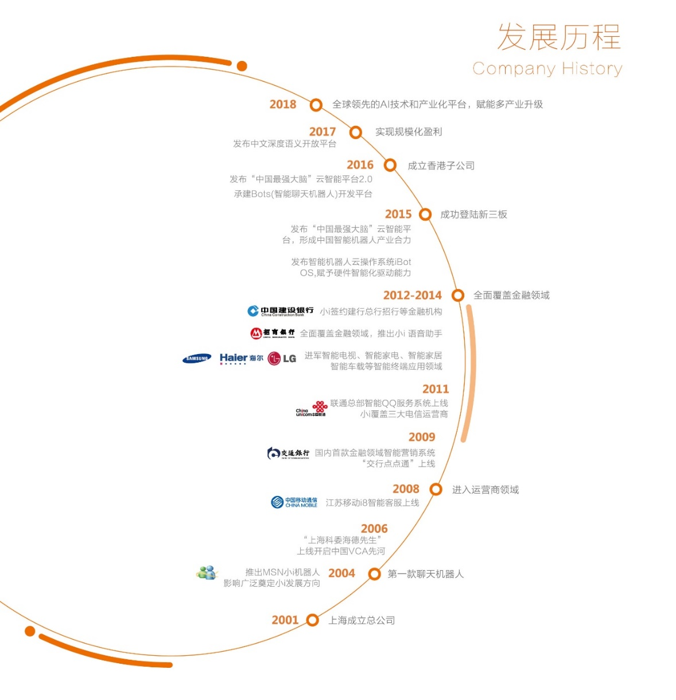

# 产品概述

## 智能服务机器人

计算机信息和互联网技术的不断发展促使各类在线服务向网络化、智能化和自动化的方向发展。客服系统的发展趋势不再是简单地用电话与客户实现互动，而是要将电话、E-mail、短信、Web、手机APP 、IM工具等多媒体通道与客户实现智能化互动。借助主要以人工智能技术构建的网络自动客服系统，可以有效减少客服成本、提升服务质量和增加客户满意度，进一步规范和提升在线客服渠道对客户服务、市场营销以及与其他渠道协同的支撑能力。

在客户服务中心已经高度发达的欧美国家，相当多的企业实施了或者正在实施智能机器人服务系统。作为全球中文机器人技术的领先者，上海智臻智能网络科技股份有限公司（小i机器人）已将人工智能技术应用于互联网实时通信领域和无线通信领域，并且经过了上亿用户多年的考验。**小i机器人在针对当前具有大规模智能服务需求的企业，如电信运营商、金融、电力以及政府单位进行深入研究之后，利用自主开发的机器人智能引擎系统推出了面对企业和政府的智能网络客服机器人产品iBot，目前已经发展到第十代。**

智能机器人作为一种全新的智能工具，解决了人工不能解决的问题，并且投入成本低，应用效果好，24小时在线实时回复用户提问。

为国内金融、通讯、电商、手机、物流等多个行业领域采用这项新技术的用户企业单位，公众服务的能力得到明显提高。

智能机器人透过一定的载体，如Web、微信、QQ、易信、LINE、短信、WAP、微博、桌面客户端、智能手机客户端、支付宝服务窗、IVR、硬件终端等，可以完整的传递文字和语音信息，结合图片、文字、音频、视频等媒体给用户最完整的回复, 让用户在同机器人愉快轻松的交流中解决问题 。

## 产品架构

iBot架构如下图所示：包括机器人前端平台（机器人核心模块及运行框架）、智能服务引擎AI、统一管理平台、数据存储（知识数据、交互数据），四个部分。

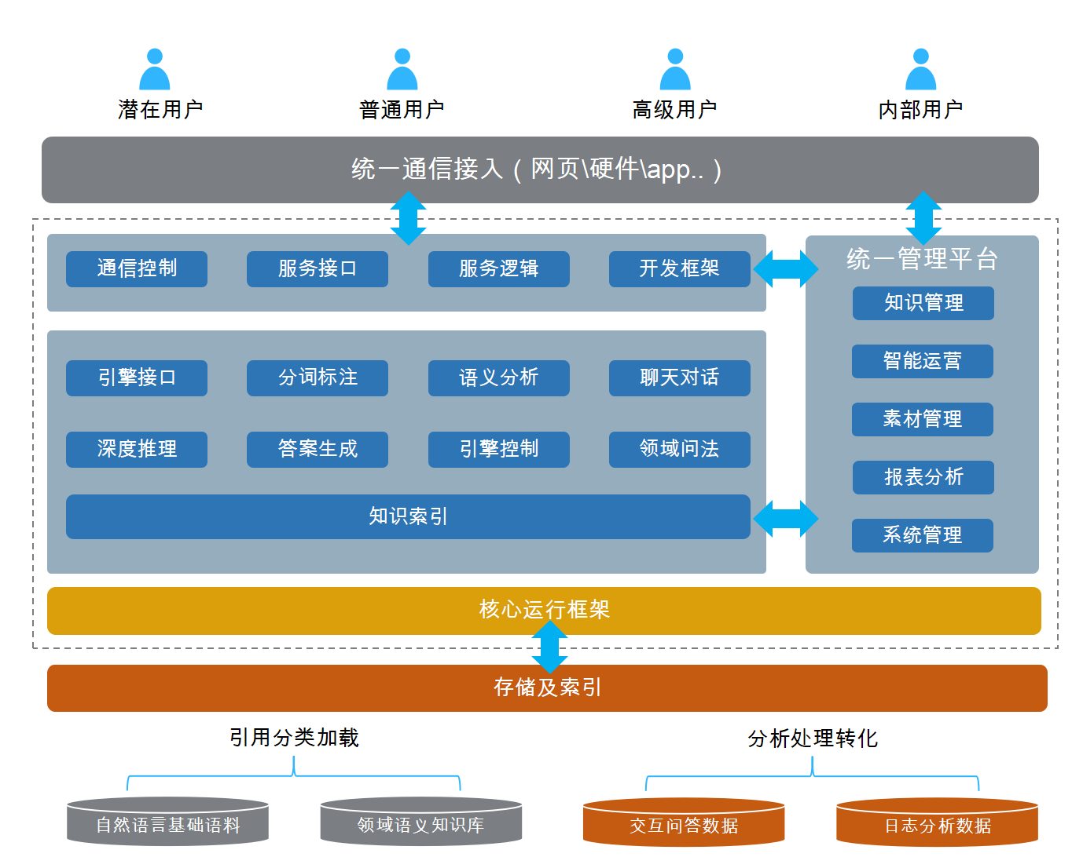

### 机器人前端平台

包括机器人核心运行框架、消息处理模块、IM服务器通讯控制模块、服务接口模块及二次开发框架等组成部分。该平台主要实现全渠道终端与后端智能服务引擎及第三方服务系统（如人工客服系统）的通信接口服务，并且能够针对各渠道不同业务逻辑提供二次开发的接口。

包括用户使用智能机器人系统的所有前端用户交互和表现功能，以及负责机器人的登陆验证，响应调度，负载平衡等。

### 智能服务引擎平台

智能服务引擎相当于是机器人的“大脑”，是机器人表现是否智能的关键，它的智能性、准确度、并发性能等各方面都会对整个系统产生关键影响。

**智能语义引擎**是处理自然语言和集成各种专业处理引擎的基础平台，综合了多种学科的知识，包括了小i机器人的多项拥有自主知识产权的智能软件系统。具体包括引擎核心模块、智能分词引擎、语义分析引擎、聊天对话引擎以及场景上下文处理、深度学习、深度推理、知识索引管理等模块。

不同业务模型和应用场景可能会对智能服务引擎的处理过程及模块参数做调整，智能语义引擎的一般处理流程如下：

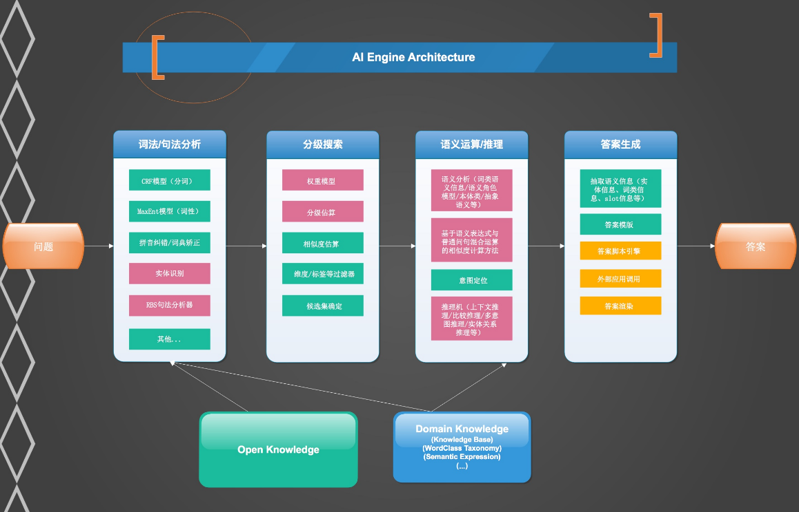

**智能语义引擎的主要作用如下：**

**1、 文本处理：**包括中文分词、词性标注和命名实体识别，文本处理是后续各项处理的基础；

**2、 句法分析：**根据给定的语法，自动地推导出句子的语法结构，即句子所包含的句法单位和这些句法单位之间的关系；

**3、 语义分析：**即通过文本分类、特征抽取、自动推理及多种分析结果的融合等技术确定句子中相对通用的语义信息；

**4、 意图定位：**利用语义分析结果，通过语义表达式匹配和向量空间的相似度计算结合来确定目标知识库中备选一条或多条知识条目实现简单意图定位，同时在前述运算的结果基础上，依据领域库、本体关系、意图推理配置等背景信息，结合预置于引擎的推理机模块算法进行的各种形式的预测推理，实现复杂意图的定位能力（如多意图、上下文推理等深度推理能力）；

**5、 答案生成：**通过意图定位得到的语义意图信息通过预设答案模板结合答案脚本引擎，自动组织信息形成可对外输出的数据结果，同时支持通过调用内部或外部应用服务，动态加载应用服务执行结果数据，自动化抽取组织成可对外输出的数据结果；

**6、 知识管理：**知识管理是针对智能机器人应用的需要，在计算机存储器中存储、组织、管理和使用的互相联系的各知识条目集合。这些知识条目主要包括与各领域相关知识库、用户的个性化信息，对话管理人工干预模板，以及常识性知识等；

**7、知识学习：**小i针对运营商、金融、电商等多个行业的领域语义库积累，结合自主研发的问法学习模型，实现针对上述行业问法的自动学习，在用户进行知识录入过程中，自动生成扩展问法，有效适配业务咨询过程中的业务咨询问题，从而提升知识运维人员知识维护效率。

### 机器人统一管理平台

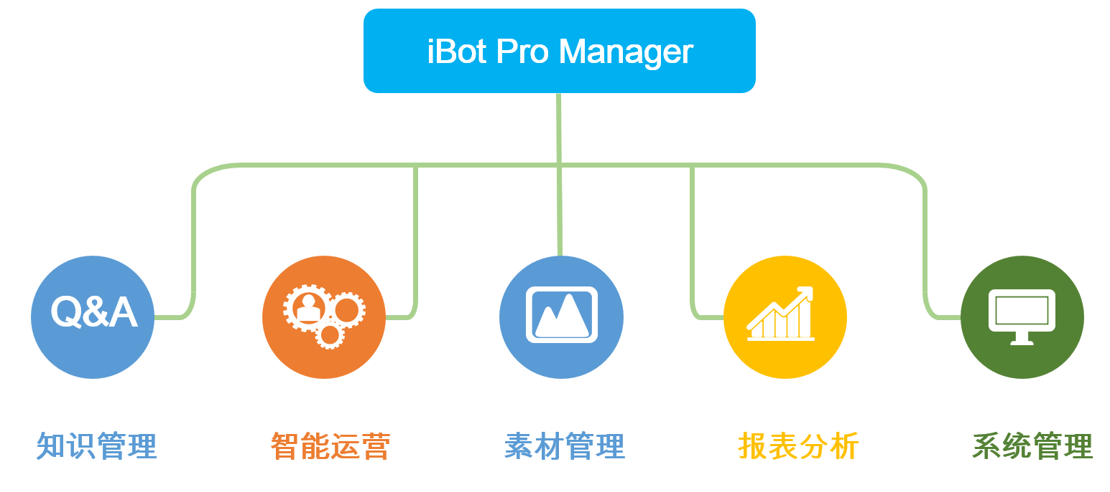

对机器人不同应用渠道的日常交互场景进行统一的管理及维护，能够对机器人所提供的所有应用服务进行实时控制及个性化设置，统一管理平台管理所提供的管理模块包括实现问答的知识管理模块、提升问答智能性的智能运营模块、辅助问答多样化的素材管理模块、记录问答数据的报表分析模块、及控制应用服务的系统管理模块。

通过上述管理模块，使用者能够快速构建适用于不同企业客户诉求的智能服务机器人系统，实现针对不同服务渠道、不同行业领域的自动化应答服务。

## 技术特点

iBot从设计到开发采用了SOA（面向服务架构）技术，整体架构遵循JAVA EE规范，实际开发中大量采用了多种先进技术如业务容器技术、动态加载技术和智能代理技术等。系统设计高度抽象，软件功能独立又可模块化组合，使得整个体系结构安全稳定，符合信息技术应用的未来发展主流趋势。具体如下：

* 跨平台、超大规模消息通讯和整合技术，实现全渠道的机器人接入；
* 采用Flash + HTML或Ajax通讯模式，UI和通讯分离，自动切换通讯模式；
* 多IM平台架构及新IM平台接入技术，可实现所有不同IM平台的机器人；
* 整合多种自然语言处理技术、人工智能技术和搜索技术；
* 适用于网络环境下自动问答的中文分词技术；
* 基于领域本体的动态知识库构建技术；
* 上下文和反问场景语义分析技术和答案抽取渲染技术；
* 基于自主知识组织模型的句子相似度计算技术；
* 基于自主知识组织模型的语义表达式计算技术；
* 独有的语言知识和业务知识分离维护机制；
* 支持简拼的Web机器人智能输入即时提示技术；
* 支持多渠道输入的语音处理技术
* 支持多种采样率采样精度的语音识别技术
* 支持文本和数字输入的语音合成技术

## 扩展接口

iBot扩展的接口主要有两类：人工客服系统对接接口以及可供第三方应用系统调用的智能问答服务接口，这两类接口均通过WebService方式实现，遵循标准的SOAP协议。

**智能问答服务接口：**接口分为同步调用方式与异步通信方式，其中同步调用方式客户端发起请求后服务器端在同一次请求中返回相应结果，而异步方式需要调用方提供相应WebService接口，供智能机器人平台服务端调用返回结果。具体接口规范及调用方法请参见文档《iBot智能问答接口规范》。

语义，语音，语音+语义：

在实际系统集成项目中，机器人系统如果需要和其他业务系统进行数据交换，比如SSO系统、CRM系统等，一般建议双方采用WebService接口或调用既有业务系统的开放标准接口。

## 技术指标

iBot的技术指标主要从会话并发数、每秒消息处理能力、问题解决率及稳定可靠性几个方面说明，其中的问题解决率和知识库的构建充分性及后期运营密切相关，每秒消息处理能力主要取决于服务器性能及知识库容量及复杂度，以下为测试环境下的技术指标，并由此推导一般情况下的可靠技术指标。

|  |  |  |  |
| --- | --- | --- | --- |
| 序号 | 指标 | 参数 | 说明 |
| 1 | 最大会话数指标 | 20000 Session/Server | 每秒支持的最大会话数量，和服务器配置没有直接关系，只要保证渠道接入服务器内存至少4G以上  【Session会话控制是和用户ID相关的】 |
| 2 | 每秒消息处理能力 | 8核16G服务器配置且标准知识点为1万个  单智能引擎每秒处理能力：100/S | 每秒消息处理能力是指引擎能够承受终端用户单位时间内同时向机器人提问并获得响应的数量  【消息请求数量控制和用户ID无关】 |
| 3 | 问题解决率 | 产品上线75%以上，2个月运营85%以上 | 限定域人机交互过程中，机器人能够解决用户问题的次数在总回复次数中占的比率 |
| 4 | 稳定可靠性 | MTTR <2h  MTBF 99.9% | MTTR：平均恢复时间  MTBF：平均无故障时间(高可用性) |

## 优势特性

* **全球领先的核心智能引擎技术**

拥有多项人工智能专利，综合了语言学、统计学、人工智能等多种学科的知识，具有场景反问和上下文关联处理，确保良好的用户体验和应答准确率，支持高并发和平行扩展服务能力。

* **先进的多模型融合引擎架构**

整合多个自然语言处理模型，包括深度学习模型、深度推理模型、语义表达式运算模型，解决原有单一模型下自然语言处理能力有限，训练效率较低的问题，针对不同场景使用不同模型进行有针对性的训练及服务支撑，弥补单一模型的差异化场景处理时的瓶颈，有效提升自然语言处理能力及训练效率。

* **支持与主流语音识别和语音合成引擎的无缝对接**

集成和整合了多家主流中文语音识别引擎，包括：Nuance、Google、中科信利、云知声、车音网、科大讯飞 …；利用多年积累和训练的语言模型和海量语料，与Nuance、中科信利、云知声等多家合作共建了针对智能手机、智能电视和智能车载等领域语音识别的小i机器人语音云；语音合成（TTS）采用了科大讯飞和Nuance的产品，并整合到语音云中；

* **独有的跨平台的机器人交互技术**

支持**全渠道**的机器人实现接入，包括Web、微信、QQ、易信、LINE、短信、WAP、微博、桌面客户端、智能手机客户端、支付宝服务窗、IVR、硬件终端等，并具有统一管理维护机制和灵活的机器人前端逻辑二次开发框架；

精通各种IM的体系架构和通讯协议，支持几乎所有最新特性；

WEB端提供标准js扩展，UI和通讯分离，根据浏览器自动在Flash和Web Push两种通讯模式间切换；Flash组件无缝整合语音交互功能；

提供标准接口协议以及主流操作系统的SDK，可以方便的将智能机器人的能力整合到任意客户端、设备和第三方应用中。

* **知识库构建模型的创新和优势**

基于语义而非词形的语言词典结构，以及基于领域本体的动态多维度智能知识库模型利于知识的积累和重用；语言知识库和业务知识库的分离维护机制方便机器人系统的维护和扩展，有利于维护人员对于企业知识进行规范的精细化管理。

* **完整的知识模型和最庞大的中文知识库★**

通过十余年专业运营各类智能机器人，积累分析了数百亿海量的人机对话语料，包括：上百万规模的词类，通用对话库（包括16大类，135个小类，有近二十万语料），以及根据积累的数十个专业领域知识本体基类（包括本体属性定义及关联语义表达式集），拥有全球规模最庞大的中文聊天对话库以及海量的通用语言知识库和对话日志，涉及电信、金融、政府、电子商务、IT等诸多领域的专业客户化知识库内容，覆盖绝大多数日常信息服务（天气、股票、餐饮等），并不断学习来自互联网的知识。

* **便捷的自动生成业务问法★**

借助小i机器人积累的海量中文行业语料，通过引擎的问法自动学习，替代传统手工维护扩展问的方式，根据用户录入的问题，自动生成扩展问法，实现问法的自我学习。极大降低人员在系统维护过程中的工作量。

* **先进的深度语义推理能力★**

以小i独有的知识结构体系和语义算法技术，通过机器人系统提供的功能整合应用，实现对中文自然语义的深度推理分析能力，支持对明确简单以及复杂模糊中文自然语言的全面识别。

* **拥有国内最多的行业客户成功应用验证经验**

小i机器人行业版累计服务用户数超过1亿，广泛应用在电信运营商、银行、政府、电商、IT等诸多行业和领域（例如：中国电信、中国联通、10086智能短信机器人、联想智能交互系统、交通银行总行智能服务平台、上海气象局小爱天气超人、招商银行信用卡中心微信机器人、上海市人保局12333智询通服务平台等、平安保险、京东商城和凡客诚品等）。

* **丰富的技术运营经验**

定制的Linux操作系统，并配合ePoll和NPTL技术，即使在近百万个socket连接的情况下，CPU负载也能保持较低水平。一台8G内存、四核的普通PC服务器可轻松负载6万以上的MSN机器人账号；自行设计的集群方式和软负载均衡器，只需平行扩展硬件即可应对更大负载。

* **强大的流程交互设计功能**

提供对话流程编辑模块，可以通过拖曳各流程节点、编辑节点属性和节点间条件，实现完全自主的流程交互设计功能，可同时支持文本渠道和语音渠道的对话流程编辑。

* **完善的知识运营辅助功能**

提供自动化的知识数据运营平台，对系统交互中的用户问题进行自动化分拣，实现对已回复数据的有效性自动校验，未回复数据的问法自动推荐，保障系统服务持续提供有效的服务能力同时，提升维护人员在系统数据优化方面维护效率。

# 产品主要功能

iBot本质上是一个实时应答式网络机器人的**生产平台**，只有经过专业领域的知识构建导入及通过管理平台做相关的参数及资源设定后，才能够在机器人前端表现出丰富的业务功能，下面主要以目前最常见的Web、IM两类机器人接入渠道为例，介绍iBot的主要产品业务功能。

## 智能交互

### 基础智能问答

作为产品最基础也是最重要的的智能问答功能，体现了机器人的智能性、人性化体验及交互流畅性等特点。

具体描述如下：

1. 基本智能一问一答功能：在领域范围内实现语义理解和准确回答。
2. 支持日常聊天内容识别回复。
3. 模糊问题引导，对于用户输入的问题比较模糊或只有单个的字词等情况，系统会启动模糊问题引导功能，尽量引导用户提问业务相关问题并推荐给用户最可能相关的答案内容，当专业业务知识库中有多个可能的对应条目时，机器人能向用户提出反问，最终引导用户得到想要的解决方案。
4. 支持相关问题推荐，当用户输入某个问题后，机器人在回复答案的同时，将把与问题词汇相关联的问题显示给用户，提供用户快速定位；例如用户输入“什么是彩铃？”，机器人回复彩铃定义的同时，还将把“彩铃如何办理？”、“彩铃资费”等类似问题推荐给用户。
5. 支持问答服务过程中不同地域知识分布加载，机器人会按省市地区和渠道的不同，回复相关的内容。
6. 支持敏感词汇识别，敏感词指避免回复内容中包含非法的、含义敏感的、容易造成误解的、对客户产生不良情绪反映的词汇，支持敏感词汇定义和过滤功能。

### 深度推理问答

深度推理问答是解决特定场景下复杂的问题，是体现机器人系统高智能性的重要指标，更能体现机器人的智能化程度，对用户体验和服务效果带来更多改善与提升。

具体能力描述如下：

1. 多轮对话

对于用户不明确问题，通过对话方式进行多轮词的交互引导，从而使问题在多轮交互引导下逐渐清晰明确，最终正确定位答案。

1. 动态场景

自动判断交互场景中的问句缺失元素，通过预设的反问，引导用户进行缺失元素的补充，根据用户的补充内容，进行整合后的语义分析处理。

1. 多句组合意图

支持对用户多轮交互的问句整合后的内容识别，弥补多轮交互场景下的单问句分析存在的不足。

1. 深度推理

对用户的提问涉及数据对比的场景，进行深度推理分析，支持语义解析基础上进行多重动态处理，实现对提问的动态应答。

1. 有序问法

支持中文语义中独有的语序识别，能够根据问句语序的变化，进行语义分析结果的差异化应答。

1. 多意图理解

用户提问中包含多重语义时，通过小i独有的语义消费处理技术，将提问进行语义逐一拆分解析，实现对拆分后提问进行逐个应答。

1. 自动上下文

支持主动获取用户多轮交互中的上轮对话中的问句主要信息，并且自动进行下文提问内容的补全，从而实现结合上下文语境的对话应答。

1. 知识图谱

支持将结构化表格数据自动转化为结构化关联数据的能力，通过导入的表格数据，实现

1. 意图推荐

在交互过程中，对于用户提问触发的知识点，通过预设推送的话术及话术对应的其他知识，关联推送出引导话术，根据用户反馈的信息真实意图，实现关联知识点是否触发的自动判断控制。

### 交互拓展支持

#### 展现定制

**【功能描述】**

支持不同终端使用的前端交互页面，提供个性化交互页面定制服务。

**【功能说明】**

作为人机交互的互动窗口，支持语音、文字方式进行对话，可以通过客户需求定制的方式打造属于自己交互界面，提供除文字交互以外还可以在界面上定制网站导航功能及机器人应答补充功能，从而使人机交互界面带来更加丰富的功能以及更加人性化的用户使用体验。

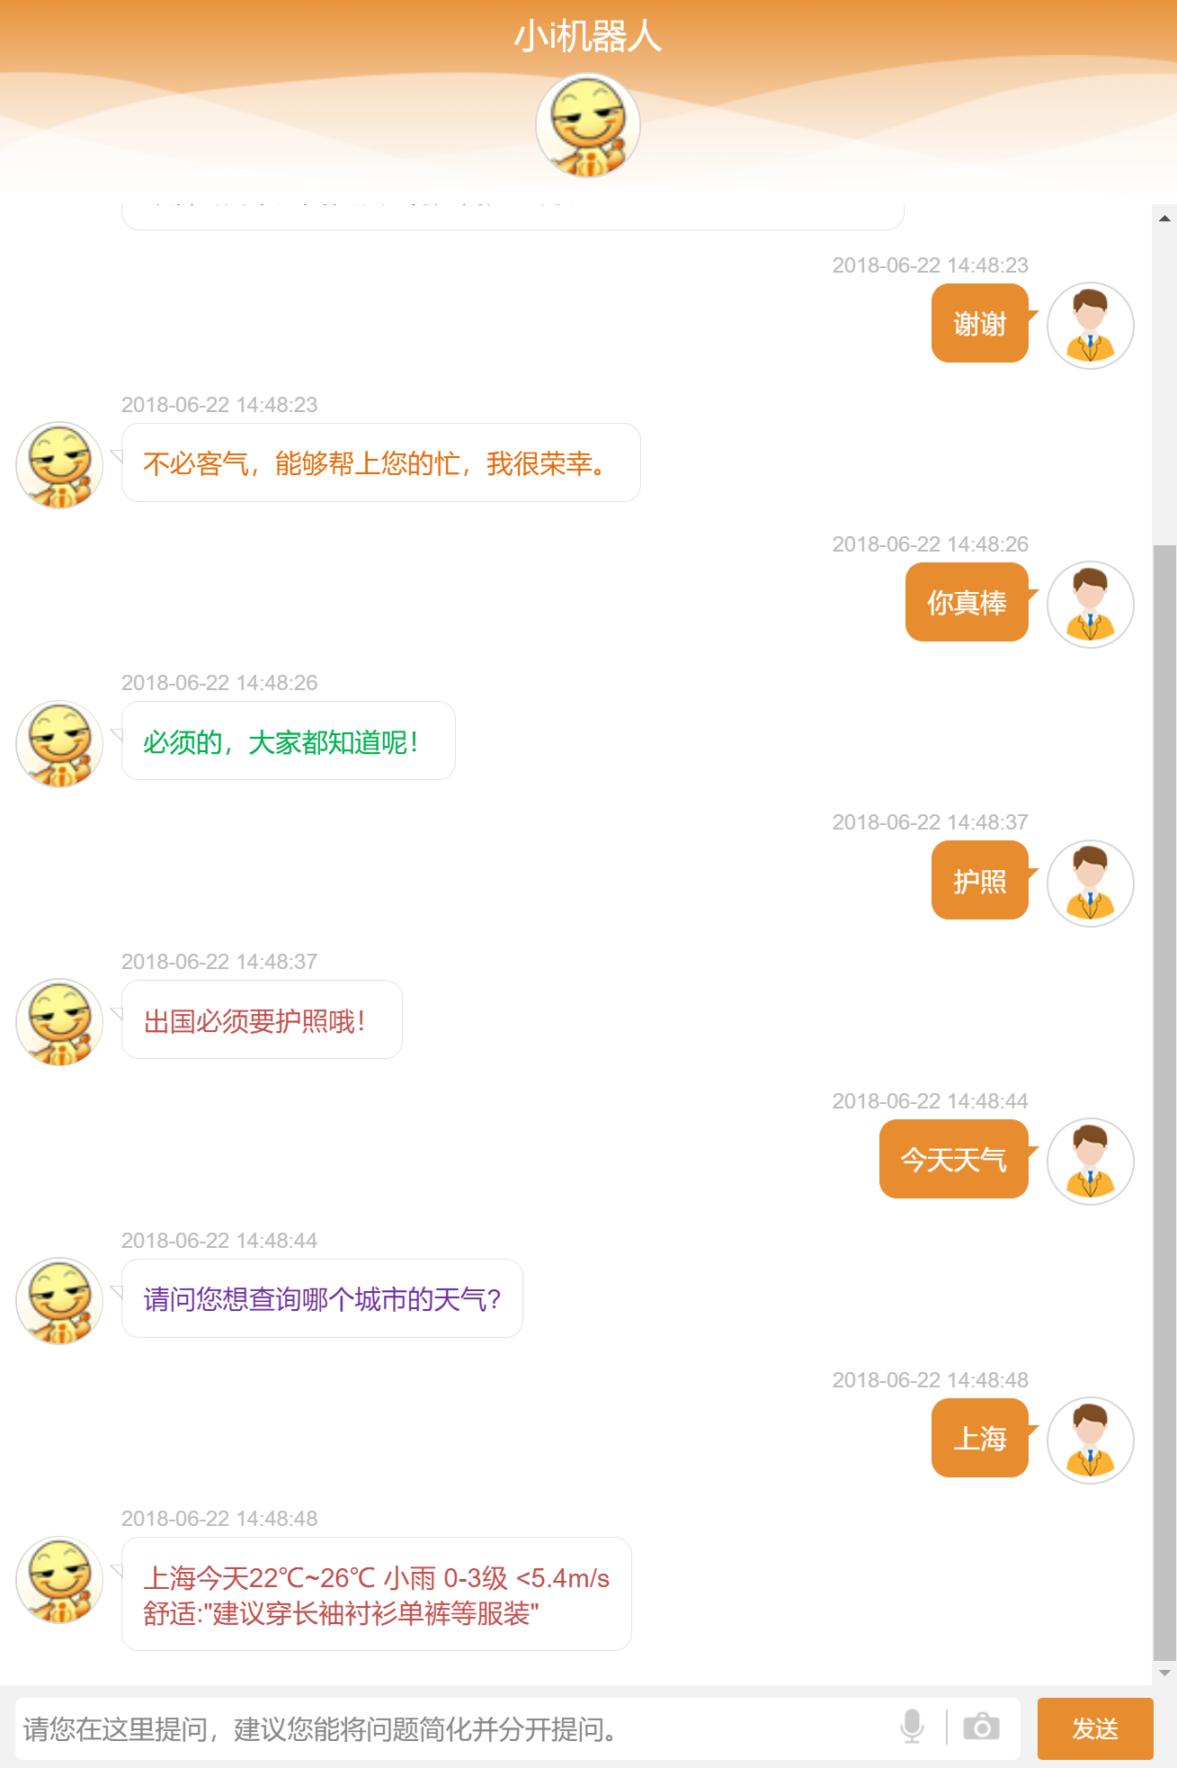

#### 场景引导

**【功能描述】**

支持不同业务场景下的对话引导，包括咨询类业务的引导解答，查询类业务的动态引导，办理类业务的服务切换引导

#### 评价收集

**【功能描述】**

用户对机器人回复是否解决问题进行评价，后台提供相关评价报表。

#### 个性聊天

**【功能描述】**

针对机器人进行性格定制，以满足个性化日常聊天，增强机器人趣味性和用户黏性。

小i基础自然语言词类总计有**百万规模**的积累；根据客户领域特点可选择地加载到智能引擎。

#### 关联推荐

**【功能描述】**

针对用户对话内容进行关联个性化推荐。

**【功能说明】**

用户和机器人交互过程中，如果收集到的用户信息是目标客户群，机器人可根据预定策略主动向目标客户进行服务、产品及业务活动的主动推荐和宣传；具体形式和策略规则可按需求进行定制。

另一种情况是当用户问题中关联到某个产品或业务时候，机器人可进行关联推荐，如用户问到天气情况，机器人可以推荐天气预报服务给用户。

## 基础管理功能

### 知识管理

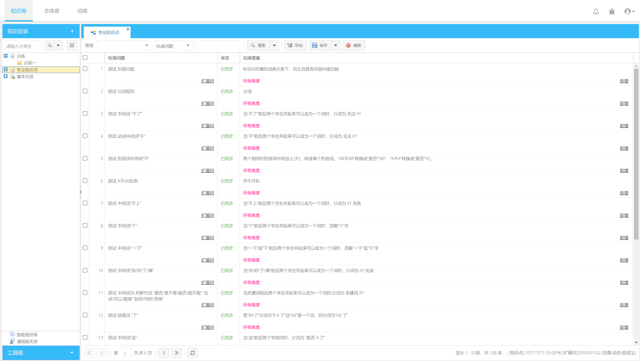

后台管理中知识管理是核心部分，小i机器人知识库模型采用基于知识本体、动态知识维度、语言和业务知识库有机统一的结构，具体知识管理功能如下：

1. 支持按照地域进行知识模块划分，分级管理；
2. 支持同义词、集合词类、敏感词类、停词等维护管理；
3. 支持业务知识的增删改查和导入导出及实效管理；
4. 支持知识本体及属性关系和语义表达式集的维护管理；
5. 知识点答案的富文本编辑，包括字体、颜色、超链接等；
6. 支持语义规则模板（表达式）的定义；
7. 业务知识的审核及发布功能；
8. 支持预置表达式的快速复用；
9. 支持全渠道的业务知识统一维护管理；
10. 支持知识点问法的自动扩展，提供领域语义库的预置，用户在进行问题录入的过程中系统能够进行用户问题的问法自动扩展，自动学习用户录入问题可能存在的新问法。

### 智能运营

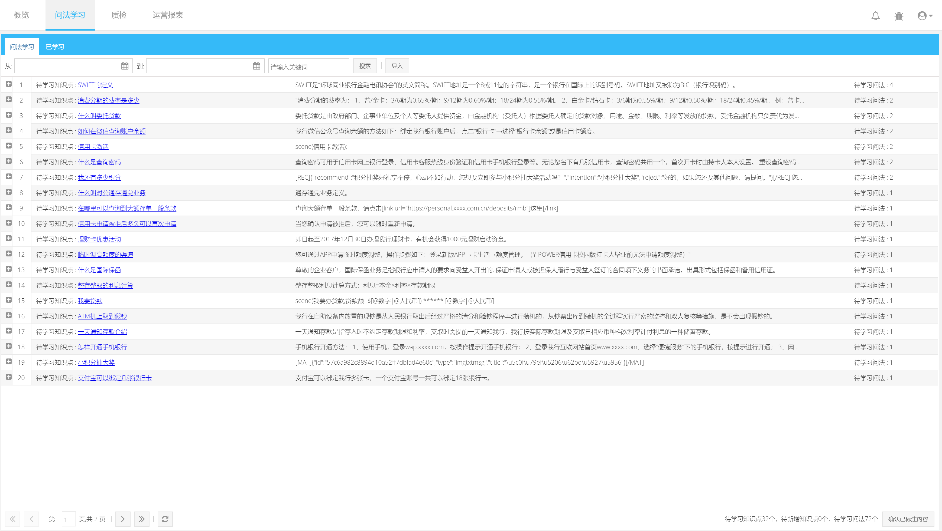

知识运营作为后台管理中运维人员主要使用模块，对系统中记录的交互数据自动转换为可供运维人员进行业务知识优化的参考数据，有效提升维护人员知识维护效率。

主要包括的功能：

1. **概览：**展示当前系统中各类运营数据的占比信息。
2. **问法学习：**通过自动化分析交互日志，提供运维人员可供学习的知识库中已有知识的新问法，供运维人员审核并进行知识点新问法的学习，同时支持对已学习问法进行二次调整优化。
3. **质检：**通过自动分析交互日志，对系统应答数据进行分析校验，将存在错误应答的数据提供运维人员审核，有效纠正机器人回答错误的情况。
4. **运营报表：**展示运维人员对问法学习和问答纠错数据的运维情况，便于管理人员统计和了解知识优化情况及优化进度。

### 素材管理

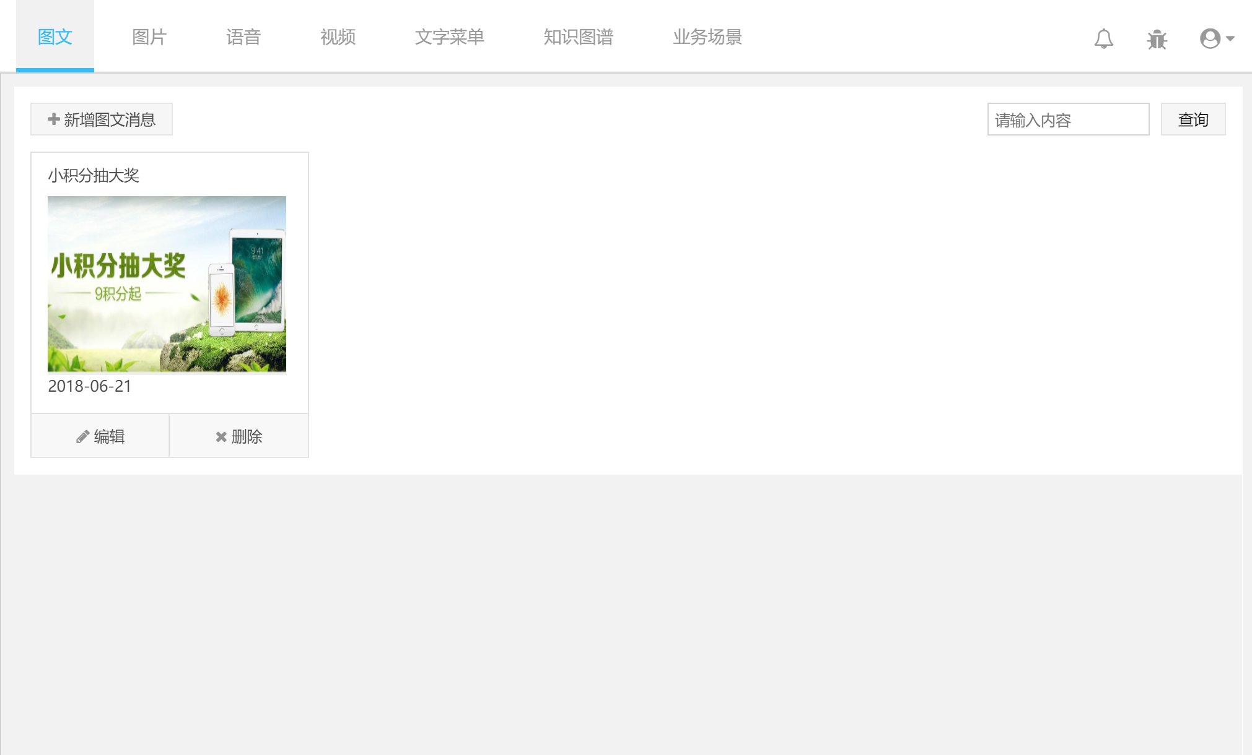

满足机器人应答多样化的素材资源管理，运维人员可进行不同类型素材的快速构建，支持在知识库中进行素材资源的引用，实现在交互中的多媒体格式答案的展示。主要功能包括：

1. **多媒体资源**：包括图文、图片、语音、视频、文字菜单等满足不同交互场景的多媒体资源管理。
2. **知识图谱：** 提供实现知识图谱推理能力所对应的业务二维表格资源的维护管理。同时支持对接第三方数据源自动产生可供应答使用的知识。
3. **业务场景：** 提供实现多轮对话场景的流程可视化在线编辑能力，通过流程编辑器可以进行交互流程的自定义设计，实现多轮交互场景的快速建模及对话应用。

### 数据分析

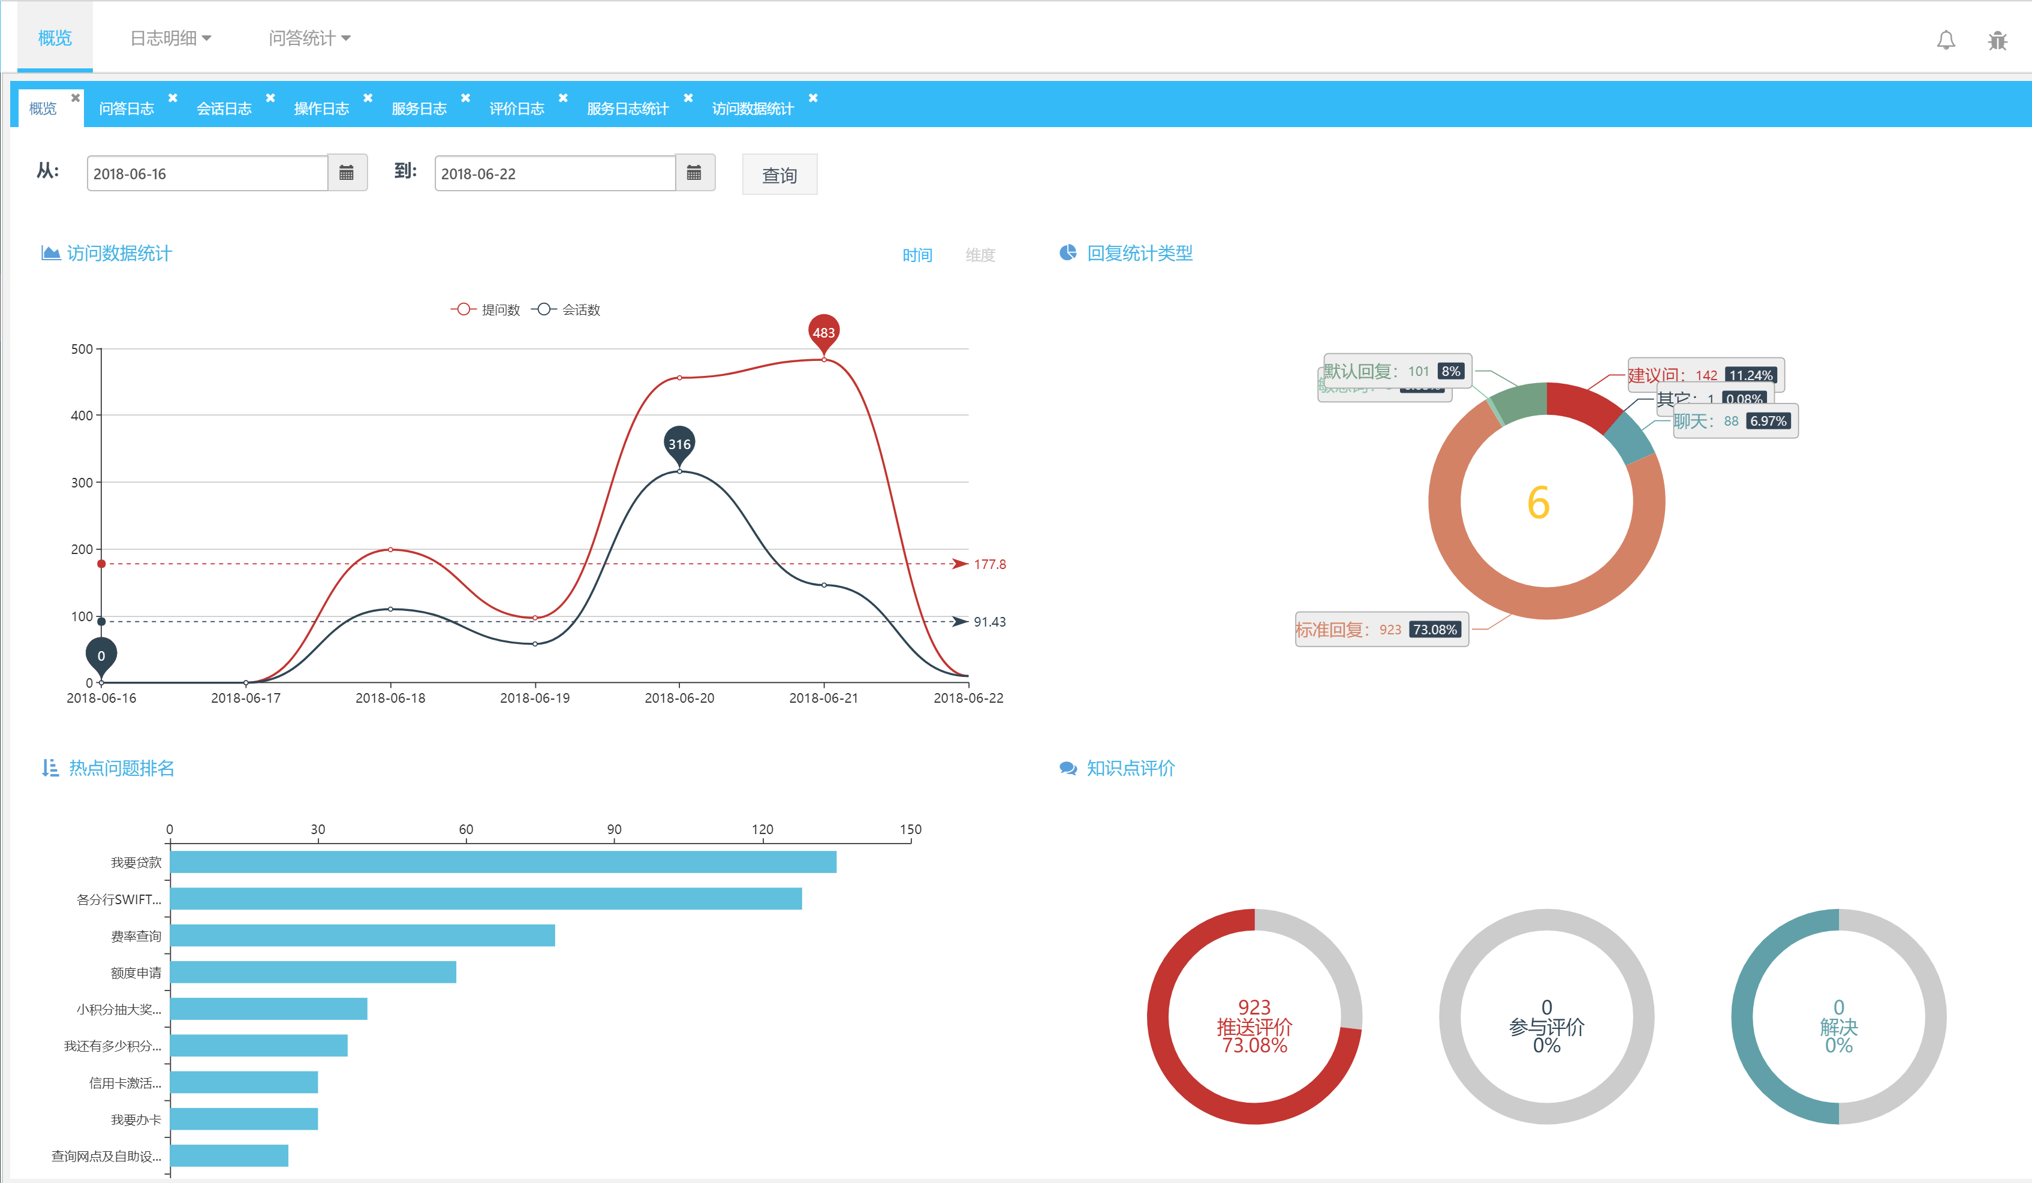

负责对系统日常使用中产生的交互数据明细的记录、应用功能的数据记录、及相应交互指标的分析统计，包括：

1. **概览**：指操作员维护知识库的日志，包括新增删除信息。
2. **日志明细：**包括自动问答明细、会话日志明细、服务日志明细、人工客服明细、操作日志明细、用户留言明细、征名活动明细、未解决问答明细。
3. **问答统计：**包括访问数据统计（时间和纬度的统计）、服务日志统计（服务相关日志明细，通过明细进行的统计分析，同时给出相关报表和统计图）、知识点调查统计、满意度调查统计、知识点排名统计、未匹配问题统计。

### 系统管理

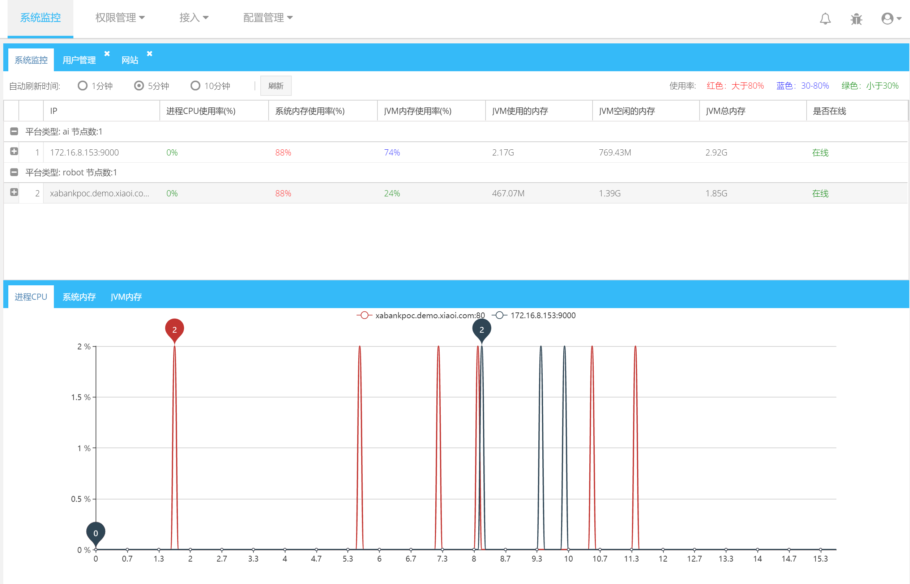

负责管理系统登陆用户信息、监控系统服务运行情况、对接渠道设置、应用服务参数配置，主要包括：

1. **系统监控：**对系统运行所在服务器资源的损耗情况及系统运行状态的探测及监控。
2. **权限管理**：授权管理包括用户管理、角色管理，可增删改查平台用户及其角色，设置各个功能模块的资源路径。
3. **接入**：对系统接入的应用渠道进行控制管理，针对不同接入渠道可进行渠道展示的差异化配置。
4. **配置管理：**包括对系统问答中使用的服务指令，支持差异化答案的维度标识、交互场景使用的服务参数、系统应用功能的配置参数进行统一管理。

# 产品实施

## 实施流程

基于小i核心产品及成熟解决方案，项目的实施周期根据不同情况（知识库规模和定制开发量不同）一般在2~4个月不等。具体实施流程如下图所示，可根据不同需求和客户条件差异而调整。

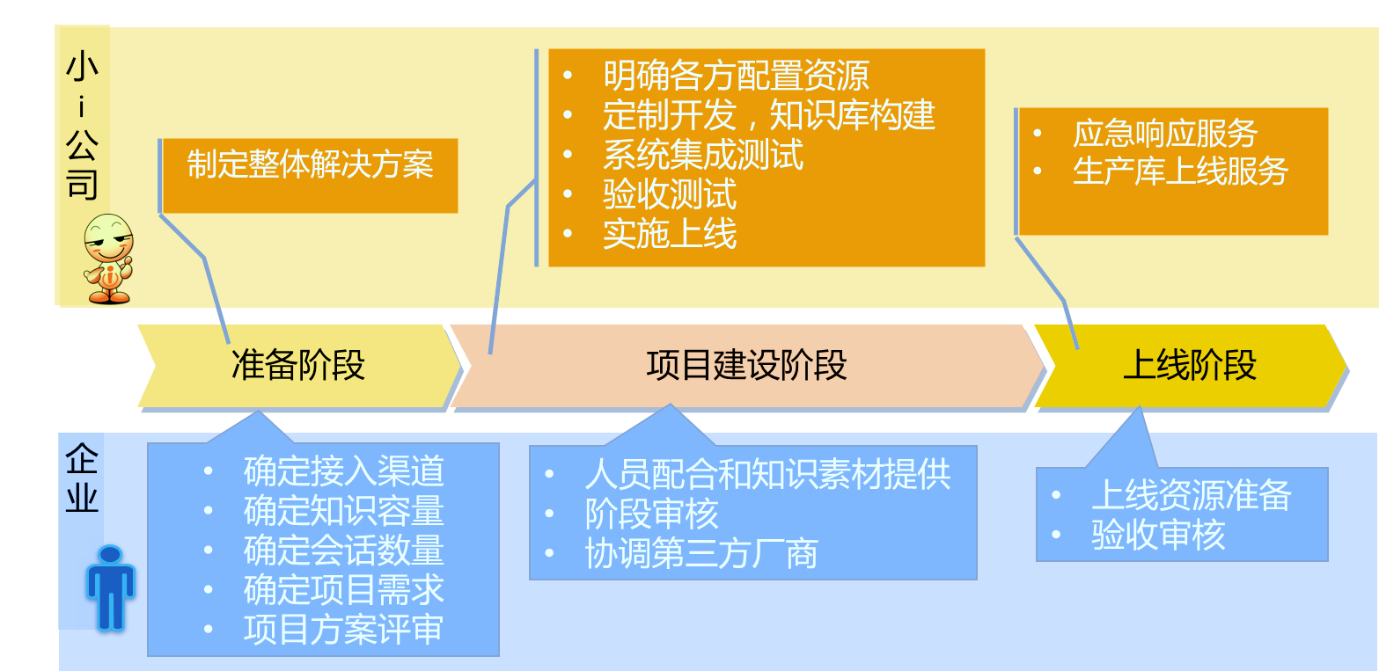

## 知识建设

在项目实施过程中最主要的工作就是机器人知识库的构建（或学习）过程，包括语言知识库构建和业务知识库构建两个部分，两者的工作往往是结合在一起同步进行处理，业务流程如下：

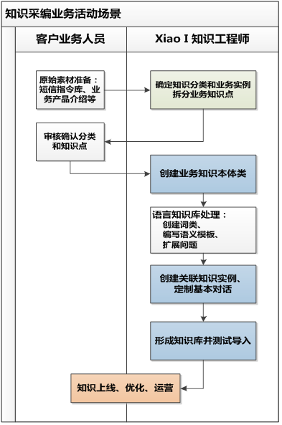

### 5.2.1 语言知识库构建

客户化的机器人系统中大部分语言知识库来源于小i既有的熟语料（基础词汇/词类、通用句型短语及部分语义表达式），其余部分（主要是专业词类和部分语义表达式）需要根据客户提供的原始素材（业务知识文档、常见问题FAQ，客服历史日志等）利用词频统计、分类训练、信息过滤等半自动化辅助学习工具结合人工编辑整理来形成，并在后续运营过程中不断完善。

### 5.2.2 业务知识库构建

客户化机器人系统的业务知识库构建主要包括基础业务本体基类创建以及业务知识实例的构建。业务基础本体的创建过程将关联部分语义表达式集，**而业务知识实例的构建则是可呈现给终端使用者的“最终成果”。**

基础业务本体基类部分来源于小i积累的行业通用的知识本体，其余部分需要通过分析客户业务知识模型来创建，一般情况下业务基础本体数量有限（几个到十几个不等），如果客户能够按照小i业务知识模板提供原始素材或有业务人员参与模型分析，则业务基础本体的创建，以及基于业务本体继承方式，使整体构建时间可有效缩短。业务知识模板示例如下：

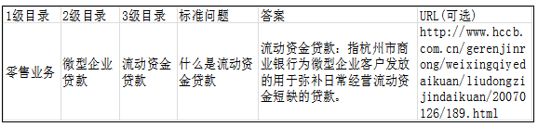

项目建设阶段的知识库构建学习是一个相对短期的集中强化处理过程，原始语料的规模和规整程度以及知识工程师的专业熟练程度决定了所需时间的多少。通过项目建设阶段的知识库的学习，机器人就可以具备较高程度的支撑人机对话系统所需的专业语言理解能力。

## 二次开发

在项目实施过程中，如果说知识库的建设是客服机器人的核心，那么二次开发工作会让客服机器人更智能、更人性化和个性化。二次开发工作主要是通过客户化的定制，结合企业业务、客户信息等数据，实现更复杂的个性化服务内容。包含与企业内部系统如核心业务系统、人工客服系统、CRM系统、用户身份验证系统、营销管理系统和第三方内容应用服务系统（如天气、地图、股票等）的通信接口服务。

例如招商银行信用卡微信机器人，用户可以添加这个公众账号，并且和他进行自然的文字交互，可以像真人一样和机器人对话，也可获得常见问题的回答，在绑定信用卡后，还可以查询自己的账单、还款金额和积分等信息。而绑定信用卡并且能回复用户的积分和账单等问题都需要与招行的CRM系统做到无缝对接。知识库的建设使招商银行的微信机器人实现了基本的客服功能，而通过关联CRM系统等二次开发工作就极大的方便了信用卡用户的使用，做到了个性化的服务推荐及品牌营销，通过智能机器人它更强调了企业的一种服务理念的传播。

二次开发的实施流程图如下图所示：



## 系统部署

由于iBot 全部由Java开发，架构设计良好，服务高效，扩展灵活，对于硬件要求不高，可以部署在PC服务器、刀片服务器、虚拟机以及云计算存储环境中；操作系统支持一般建议Linux/Unix，同时支持Windows Server；数据库对于小i机器人系统起到辅助存储的作用，可以支持所有主流关系数据库，一般建议Oracle或MySQL。

**特别说明：**由于虚拟机可供利用的端口连接数限制，在需要大规模用户访问的情况下，一般不建议部署到虚拟机。

**硬件配置：**

|  |  |  |
| --- | --- | --- |
| 硬件配置 | 部署模块 | 支持能力 |
| 8核CPU，16G内存，SAS 146G*2 1台 | 前端机器人平台（单渠道） | 实现机器人展现和前端逻辑，可支持至少20000在线连接 |
| 8核CPU，16G内存，SAS 146G*2，1台 | 智能服务引擎平台 | 每秒消息处理能力100/秒 |
| 8核CPU，16G内存，SAS 146G*2，1台 | 管理平台和数据库 | 部署机器人管理平台和数据库 |
| 8核CPU，16G内存，SAS 146G*2，1台 | 语音引擎 | 实现语音识别和语音合成功能 |

**说明**：数据库可利旧，局方可分配独立用户和表空间给机器人系统，便于统一管理，一般保存2年交互数据需要200G左右空间。计算方式如下：

假设每天10万人使用机器人，平均每天每人10条会话量，2年的数据存储，每个会话产生0.2K的数据，那么日志数据需要的空间要求为 (10*10000*0.2*10/1024/1024*365*2) 140 G的容量。加上系统本身需要约2G的空间，以及日志索引空间10G，那么合起来的存储容量要求至少152G，分配200G空间能够满足需求。

**软件配置：**

|  |  |  |  |  |
| --- | --- | --- | --- | --- |
| 序号 | 软件 | 类型 | 版本 | 功能简述 |
| 1 | 操作系统 | OS | 建议Linux | 服务器安装64位Linux操作系统，内核版本2.6以上 |
| 2 | JDK | 第三方 | 1.6 | 该版本以上支持epoll |
| 3 | 数据库 | 第三方 | 推荐采用MySQL 5.1以上 | 支持其他主流关系数据库如Oracle、SQL Server等 |
| 4 | 机器人前端  交互平台 | 自产软件 | 9.x | 实现底层通讯服务和前端业务功能 |
| 5 | 统一管理平台 | 自产软件 | 9.x | 包括知识管理平台和运营维护管理平台 |
| 6 | 智能服务引擎平台 | 自产软件 | 9.x | 实现智能问答等自然语言处理相关功能 |
| 7 | 语音引擎 | 自产软件 | 9.x | 实现语音识别和语音合成相关功能 |
| 8 | 其他 | 自产软件 | 9.x | 根据需求部署其他软件 |

根据项目的情况，我们提供三种部署方式：分别为常规部署、扩展部署、集群部署。

### 5.4.1 常规部署

常规部署方式一般适用于Web或其他单一渠道，在出现单点故障情时，需要手动重启或排除故障。

不同客户和行业的组网方案有差别，一般建议部署网络结构如下，全部服务器集中部署在客户IDC机房或云计算存储环境。

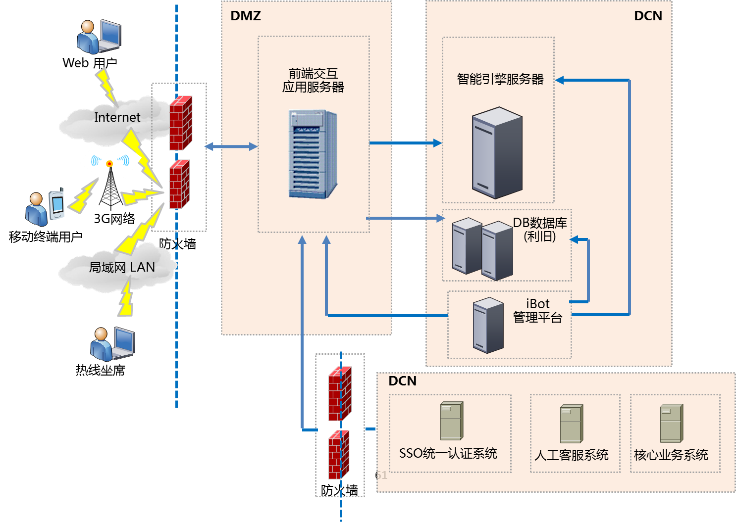

### 5.4.2 扩展部署

小i智能服务引擎经过多个大型机器人项目的运行验证，服务稳定具有高可用性，一般来说，一个智能服务引擎即可支撑一个省电信运营商的网厅+IM或短信渠道的智能机器人应用，为了保证机器人系统的稳定运行和双机冗余备份、高可用性，可以采取扩展的部署方案。

扩展部署的网络结构示意图如下，其中机器人前端服务器采用冷备方式，智能服务引擎组通过AI Proxy代理服务器进行负载均衡。

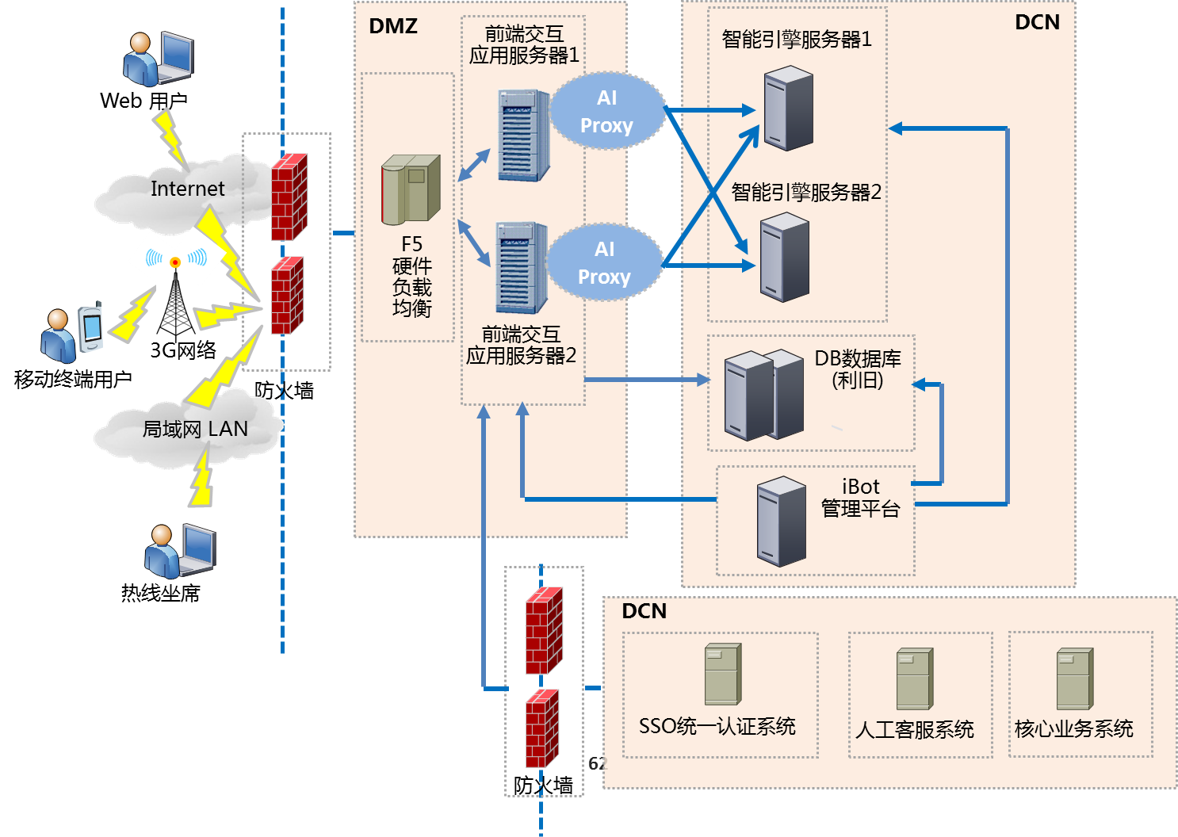

**说明：系统负载的扩展主要可以分为水平扩展和垂直扩展两种：**

垂直（硬）扩展：就是提高单节点，单台服务器的硬件性能，利用昂贵的高性能硬件，提高CPU的计算处理能力[多个CPU或单个CPU的主频等];提高内存的容量和速度[响应速度和纠错内力]；提高硬盘的容量和速度[硬盘的容量和读写速度]；提高系统总线频率，降低硬件瓶颈。

水平（软）扩展就是充分合理的利用各种软件工具，定制开发符合产品特点的高扩展，高负载，高并发设计方案，利用分布扩展方案管理多台服务器，整体提高系统的负载能力和容错能力。

**小i机器人系统负载扩展设计主要以水平扩展为主，由于系统的运算重逻辑在于智能服务引擎，所以扩展部署主要是平行扩展智能引擎服务器，机器人前端服务依据用户会话时不同的用户ID对用户会话进行引擎连接分流。**

### 5.4.3 集群部署

随着企业对客服机器人的需求日益增长，企业对客服机器人的要求也越来越高，若企业想针对不同的部门或者办事处部署多个不同逻辑的智能机器人，但又希望机器人的前端只有一个入口并且有唯一的后端管理平台从而可以统一管理所有的机器人，这时可以采取集群的部署方案。

集群部署的网络结构示意图如下：

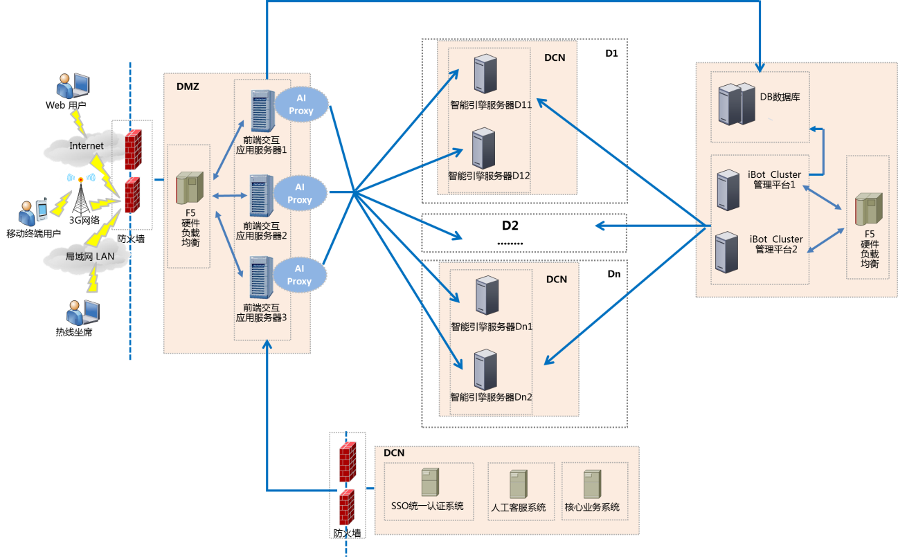

1.